TUGAS AKHIR DSK
MEMBUAT APLIKASI MENGGUNAKAN
BAHASA ASSEMBLY



NAMA : M.HILMI ASH-SHIDDIQY
NIM : 2500018162
KELAS : C
MATKUL : DASAR SISTEM KOMPUTER
JUDUL APK : CALCULATOR SEDERHANA

PROGRAM STUDY INFORMATIKA
FAKULTAS TEKNOLOGI INDUSTRI
UNIVERSITAS AHMAD DAHLAN
2026
- Ruang lingkup aplikasi

- Fungsi utama
Aplikasi yang saya buat ini berfungsi untuk melakukan operasi penjumlahan dan pengurangan (kalkulator sederhana).
Mungkin ini terlihat sepele, tapi yang membedakan disini saya menggunakan bahasa assembly, yang dimana ini adalah Bahasa programan tingkat rendah yang dekat dengan Bahasa mesin.

- Batasan Input
Masih banyak kekurangan dari apk ini, diantaranya :
- Hanya dapet input bilangan asli
- Hanya dapet menginput angka1-9, belum mendukung bilangan 2 digit dst.
- Hanya dapat melakukan 2 operasi (+/-).

- Bahasa program
Disini saya menggunakan Bahasa pemograman assembly, sesuai intruksi dari dosen pengampuh, yaitu Bpk Ali Tarmuji.
Bahasa assembly ini adalah Bahasa yang dekat dengan Bahasa mesin ( Bahasa tingkat rendah )
Dan menggunakan tools emu8086

- Target Pengguna
Aplikasi ditujukan bagi mahasiswa yang sedang mempelajari sistem bilangan di mata kuliah Dasar Sistem Komputer.

- Visual Aplikasi
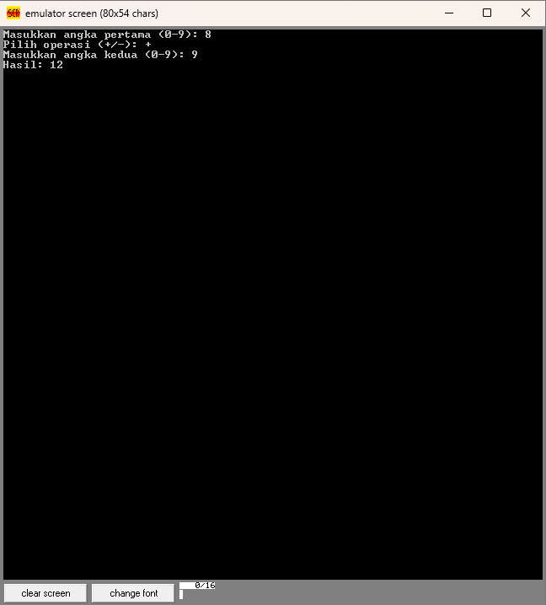

- Hasil Akhir
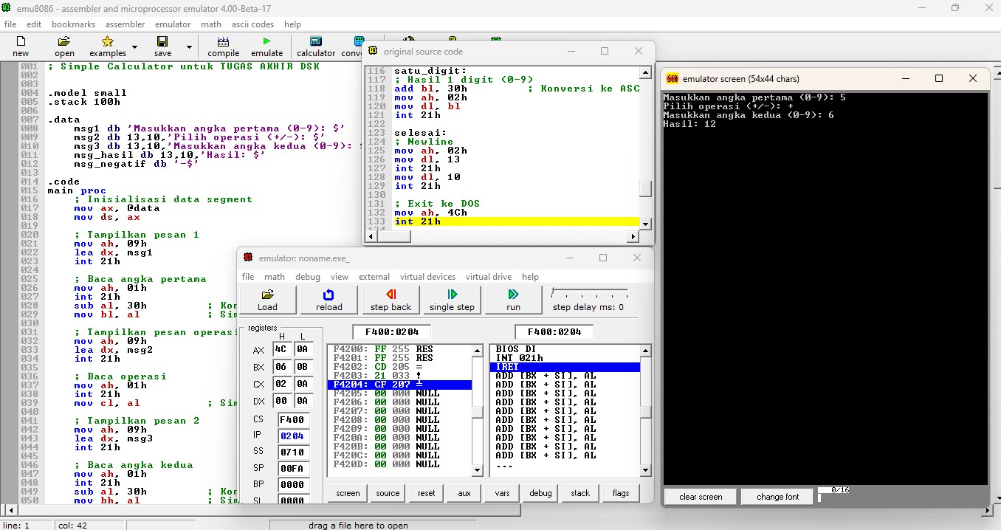

Disini saya menggunkan tools emu 8086.
Pada gambar hasil akhir diatas kita bisa lihat, code program, proses tracking setiap baris code dan hasil dari program yang dibuat menggunakan Bahasa assembly.

Kenapa saya menggunakan emu 8086?

Karena tampilan UI yang lebih mudah digunakan dan banyak fitur yang dapat digunakan, salah satunya tracking code perbaris, sehingga kita bisa lebih mudah mengetahui di bagian mana yang error.

1. Deskripsi Program
Program ini adalah kalkulator sederhana berbasis bahasa Assembly (DOS mode) yang mampu melakukan operasi aritmatika dasar (penjumlahan dan pengurangan) dengan rentang input 0-9. Program memiliki kemampuan untuk menangani hasil negatif dan menampilkan output hingga dua digit (0-18).

2. Struktur Utama Program
- Inisialisasi (.model small, .stack, .data): Menyiapkan segmentasi memori, alokasi stack, dan deklarasi variabel pesan (String) yang akan ditampilkan ke layar.

- Manajemen Data: Menggunakan instruksi mov ax, @data dan mov ds, ax untuk memastikan alamat memori data terarah dengan benar pada sistem operasi DOS.

3. Mekanisme Input dan Konversi ASCII
Program menerima input karakter melalui INT 21h fungsi 01h. Karena komputer membaca input keyboard sebagai kode ASCII, dilakukan normalisasi data dengan instruksi:

sub al, 30h
Instruksi ini mengubah karakter ASCII (misal: '6' atau 36h) menjadi nilai numerik murni (6) agar dapat dioperasikan secara matematis.

4. Logika Aritmatika dan Kontrol Alur
Program menggunakan instruksi percabangan untuk menentukan operasi:
- CMP & JE: Membandingkan input operator dan melompat ke label fungsi yang sesuai (tambah atau kurang).

- Penanganan Bilangan Negatif: Menggunakan instruksi TEST bl, 80h untuk memeriksa Sign Bit (MSB). Jika bernilai negatif, program akan mencetak simbol "-" dan melakukan instruksi NEG untuk mengubah nilai menjadi positif sebelum ditampilkan.

5. Mekanisme Output (Konversi Numerik ke Karakter)
Untuk menampilkan hasil yang terdiri dari dua digit (nilai $\ge 10$):
- Pembagian (DIV): Hasil dibagi 10 untuk memisahkan angka puluhan (pada register AL) dan satuan (pada register AH).

- Konversi Balik: Menambahkan kembali nilai 30h pada masing-masing angka agar kembali menjadi karakter ASCII yang dapat dicetak oleh layar.

- Terminasi: Program diakhiri dengan fungsi 4Ch pada INT 21h untuk mengembalikan kontrol ke sistem operasi.

- Tabel Ringkasan
Instruksi | Fungsi Teknis | Peran dalam Kalkulator
MOV | Transfer Data | Menyimpan angka ke dalam register (BL, BH, CL).
ADD / SUB | Aritmatika | Melakukan proses penjumlahan atau pengurangan.
CMP / JMP | Control Flow | Menentukan alur program berdasarkan pilihan user.
INT 21h | Interrupt Service | Berinteraksi dengan sistem (Input, Output, Exit).
DIV | Division | Memecah hasil puluhan dan satuan untuk output.

- Code Program

; Simple Calculator
; Support hasil 2 digit (0-18) dan hasil negatif
.model small
.stack 100h

.data msg1 db 'Masukkan angka pertama (0-9): $' msg2 db 13,10,'Pilih operasi (+/-): $' msg3 db 13,10,'Masukkan angka kedua (0-9): $' msg_hasil db 13,10,'Hasil: $' msg_negatif db '-$'

.code
main proc
; Inisialisasi data segment mov ax, @data mov ds, ax

; Tampilkan pesan 1 mov ah, 09h lea dx, msg1 int 21h

; Baca angka pertama mov ah, 01h int 21h sub al, 30h ; Konversi ASCII ke angka mov bl, al ; Simpan di BL

; Tampilkan pesan operasi mov ah, 09h lea dx, msg2 int 21h

; Baca operasi mov ah, 01h int 21h mov cl, al ; Simpan operasi di CL

; Tampilkan pesan 2 mov ah, 09h lea dx, msg3 int 21h

; Baca angka kedua mov ah, 01h int 21h sub al, 30h ; Konversi ASCII ke angka mov bh, al ; Simpan di BH

; Cek operasi cmp cl, '+' je tambah cmp cl, '-' je kurang jmp selesai

tambah:
add bl, bh ; BL = BL + BH jmp tampilkan

kurang:
sub bl, bh ; BL = BL - BH jmp cek_negatif

cek_negatif: ; Cek apakah hasil negatif test bl, 80h ; Cek bit sign
jz tampilkan ; Jika positif, langsung tampilkan

; Jika negatif, tampilkan tanda minus mov ah, 09h lea dx, msg_hasil
int 21h

mov ah, 09h lea dx, msg_negatif int 21h

; Ubah jadi positif neg bl jmp tampilkan_angka

tampilkan: ; Tampilkan "Hasil: " mov ah, 09h lea dx, msg_hasil int 21h

tampilkan_angka:
; Cek apakah hasil >= 10 (2 digit) cmp bl, 10 jl satu_digit

; Hasil 2 digit (10-18) mov al, bl mov ah, 0 mov cl, 10
div cl
; Tampilkan digit puluhan add al, 30h mov dl, al mov ah, 02h
int 21h

; Tampilkan digit satuan mov dl, ah add dl, 30h mov ah, 02h int 21h

jmp selesai

satu_digit: ; Hasil 1 digit (0-9) add bl, 30h ; Konversi ke ASCII mov ah, 02h mov dl, bl int 21h

selesai: ; Newline mov ah, 02h mov dl, 13 int 21h mov dl, 10 int 21h

; Exit ke DOS mov ah, 4Ch int 21h

main endp
end main

